Design Patterns

# Bruno David

* **Decorator**

Package:biz.ganttproject.core/src/main/java/biz/ganttproject/core/calendar/walker Class: WorkingUnitCounter

A classe WorkingUnitCounter implementa os métodos inerentes aos seus objetos, no entanto esses mesmos objetos podem comportar-se de modo a que é inerente a outros (ForwardTimeWalker)



## Revisto por:

Gonçalo Cerveira

# Iterator

Package: biz.ganttproject.impex.csv Class: WorkingUnitCounter

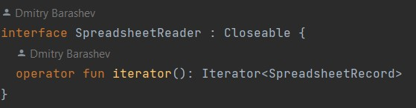Nesta interface é utilizado um iterador, aparentemente para iterar o registo de uma linha na spreadsheet.

## Revisto por:

Gonçalo Cerveira

# Abstract Factory

Package: ganttproject.task.dependency Class: WorkingUnitCounter

Ambas as classes estendem uma classe abstrata, o que mostra claramente a existência de dois objetos que têm semelhanças e, por isso, partilham métodos, todavia não representam a mesma instância.

## Revisto por:

Mafalda Batalha